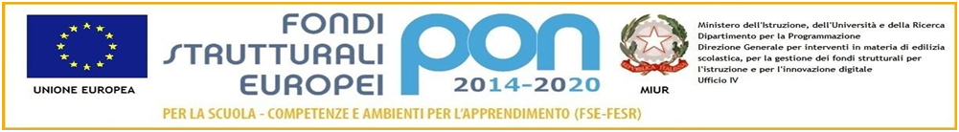

ISTITUTO COMPRENSIVO “VIRGILIO”

VIA VIRGILIO,7 53040, ACQUAVIVA DI MONTEPULCIANO (SIENA)

Codice meccanografico: SIIC82000A - Codice Fiscale 90023330526

Telefono e fax: 0578/768127 email: siic82000a@istruzione.it

Sito web: www.icvirgiliomontepulciano.edu.it

Al Dirigente Scolastico

Dll’ I.C. Virgilio Montepulciano

OGGETTO: Richiesta di autorizzazione per uscite didattiche in orario scolastico

Data effettuazione iniziativa ________________

scuola ⃞ infanzia ⃞ primaria ⃞ secondaria

di ⃞ Abbadia ⃞ Stazione ⃞ Acquaviva

Classe/i ________ sez. ________

In ottemperanza alle disposizioni del Regolamento di istituto per le visite guidate e i viaggi di istruzione, si chiede l’autorizzazione ad effettuare l’escursione/uscita per progetto in oggetto, approvata nel C.d.C. del ________

Partenza da scuola alle ore _________

Rientro a scuola alle ore __________

Itinerario ________________________________________________________________________

Mezzo di trasporto utilizzato e/o richiesto SCUOLABUS DEL COMUNE

Numero alunni partecipanti _______ numero alunni con disabilità. _______ .

Quota di partecipazione € ______________

Cognome, nome degli insegnanti che accompagnano gli alunni e che si sono assunti l’obbligo in vigilando e degli insegnanti sostituti:

__________________________________________________________________________

__________________________________________________________________________

__________________________________________________________________________

Per l’organizzazione sono stati presi accordi con i seguenti enti:

Montepulciano, ___________________ | Il Docente referente  ______________________________

Visto, si concede. | IL DIRIGENTE SCOLASTICO  ______________________________

